
INFORME DE DEUDA EXTERNA
AL III TRIMESTRE DE 2025
Enero 2026

Informe de deuda externa
III Trimestre de 2025

Resumen ejecutivo

El saldo de la deuda externa total, al tercer trimestre 2025, fue de 16,139.3 millones de dólares, de los cuales 54.9 por ciento (US$8,866.1 millones) correspondió al sector público y 45.1 por ciento (US$7,273.2 millones) al sector privado. Del total de la deuda externa, 43.1 por ciento fue deuda con acreedores oficiales multilaterales, 30.7 por ciento con acreedores oficiales bilaterales, 23.3 por ciento con proveedores y otros (incluye créditos comerciales con empresas relacionadas) y 2.9 por ciento con banca comercial.
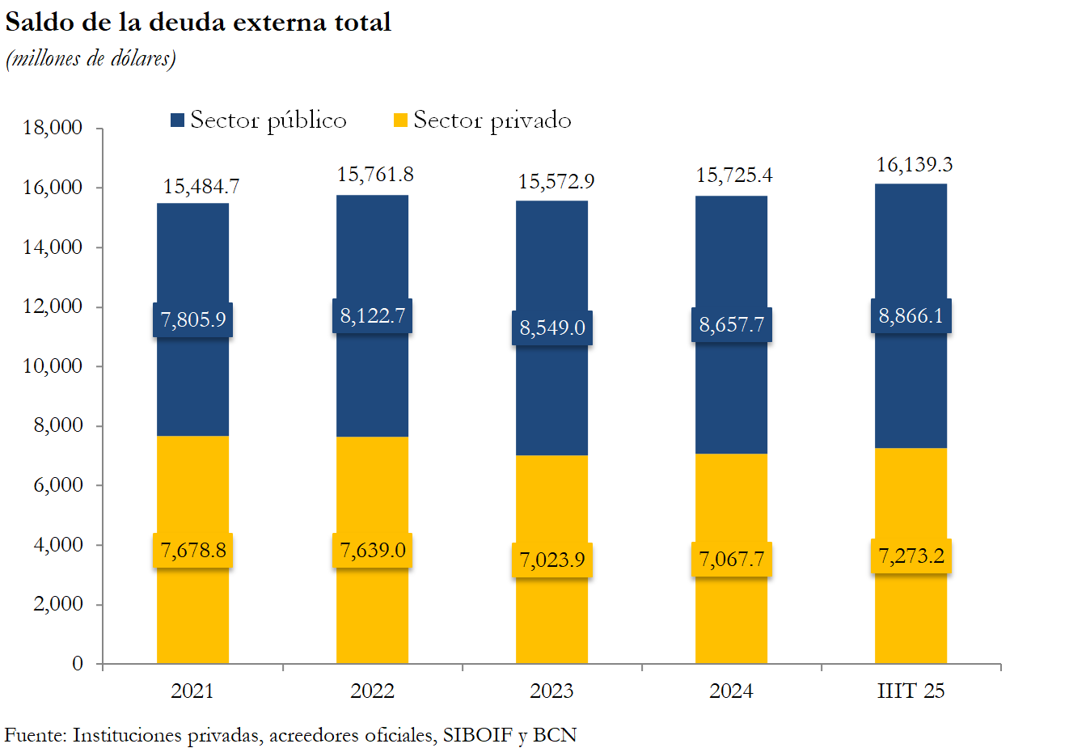
La deuda externa total aumentó en 84.5 millones de dólares (+0.5%) con respecto al saldo del trimestre anterior (US$16,054.8 millones), como resultado de aumentos de 43.3 millones en la deuda externa pública y de 41.2 millones en la deuda externa privada.

Los desembolsos fueron de 772.3 millones de dólares en el tercer trimestre de 2025, de los cuales 83.8 por ciento provino de acreedores privados y 16.2 por ciento de acreedores oficiales. Estos recursos tuvieron como principales actividades económicas de destino: electricidad, gas y agua (30.7%), comercio (20.2%), intermediación financiera (12.7%), industria manufacturera (10.6%), administración pública (8.4%), construcción (7.5%), minería (7.2%), y resto de sectores (2.7%).
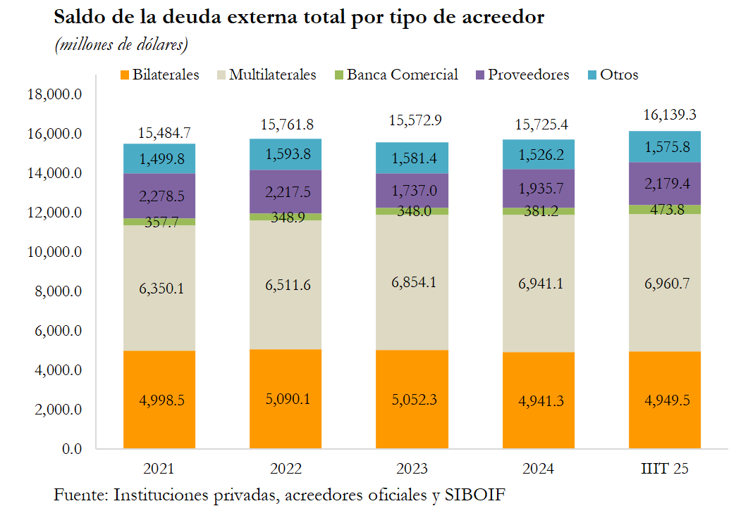

Los desembolsos al sector privado fueron de 612.7 millones de dólares, siendo en su totalidad procedentes de acreedores privados; 82.7 por ciento de proveedores, 10.1 banca comercial y 7.2 de otros. Por su parte, los desembolsos al sector público fueron de 159.6 millones de dólares, de los cuales 62.6 por ciento provino de acreedores multilaterales, 15.8 por ciento de fuentes bilaterales y 21.6 por ciento de acreedores privados (proveedores).

El servicio pagado de la deuda externa fue de 781.2 millones de dólares en el tercer trimestre de 2025, de los cuales 680.2 millones fueron pagos de principal y 101.0 millones pagos de intereses y comisiones. Del total del servicio pagado, el 74.3 por ciento correspondió al sector privado y el resto 25.7 por ciento al sector público. El servicio de la deuda externa presentó una disminución de 33.0 por ciento (-US$385.2 millones) con relación al tercer trimestre de 2024 (US$1,166.4 millones).

En el tercer trimestre de 2025, las condiciones financieras de la deuda externa resultaron similares a las registradas en el trimestre anterior. Para la deuda externa privada de largo plazo, el período promedio contratado se ubicó aproximadamente en 14 años (6 años para la deuda del sector no financiero y 22 años para el sector financiero) y la tasa de interés promedio ponderada fue de 5.33 por ciento (8.01% para el sector no financiero y 2.55% para el sector financiero). Por su parte, la deuda externa pública registró un plazo promedio contratado de 21 años, incluyendo 10 años de gracia, con una tasa de interés promedio de 2.85 por ciento.

Deuda externa privada

Saldo de deuda externa privada
Al tercer trimestre de 2025, la deuda externa privada se ubicó en 7,273.2 millones de dólares, reflejando un aumento de 41.2 millones de dólares (+0.6%) con respecto al trimestre previo (US$7,232.0 millones).

La deuda con acreedores oficiales (bilaterales y multilaterales) fue de 3,164.0 millones de dólares, siendo menor en 11.2 millones (-0.4%) respecto al trimestre anterior (US$3,175.2 millones); mientras que la deuda con acreedores privados (banca comercial, proveedores y otros), que totalizó 4,109.2 millones de dólares, mostró un aumento de 52.4 millones (+1.3%) con relación al trimestre anterior (US$4,056.8 millones).

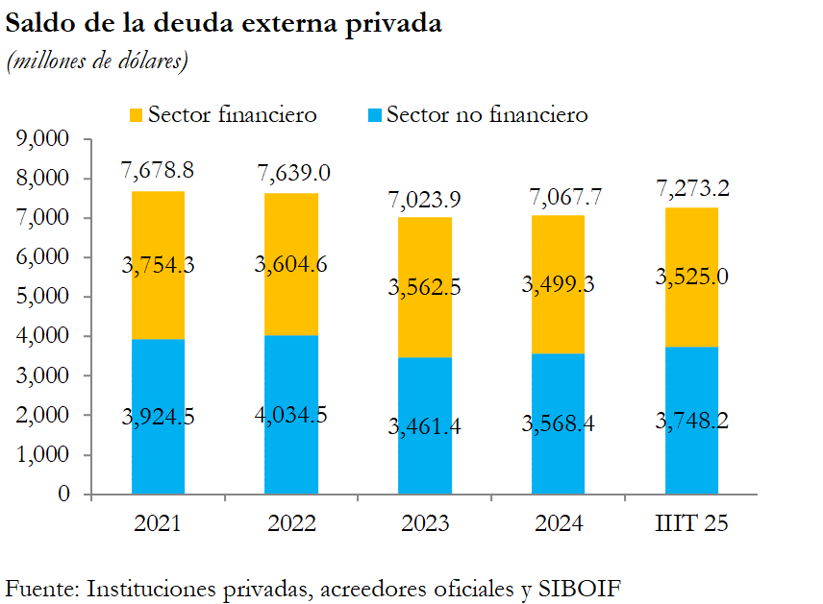
Del saldo de deuda externa privada, el sector financiero concentró el 48.5 por ciento, equivalente a 3,525.0 millones de dólares, lo cual significó una disminución de 11.6 millones (-0.3%) con respecto al trimestre anterior (US$3,536.7 millones). Por otra parte, el saldo de deuda externa del sector no financiero fue de 3,748.2 millones de dólares, mostrando un aumento de 52.8 millones (+1.4%) con respecto al trimestre anterior (US$3,695.4 millones).

La deuda externa privada de corto plazo (con vencimiento menor o igual a un año) totalizó 745.6 millones de dólares, lo que representó un aumento de 20.6 millones (+2.8%) con respecto al trimestre anterior (US$724.9 millones). Por su parte, la deuda externa privada de mediano y largo plazo (con vencimiento mayor a un año) se ubicó en 6,527.6 millones de dólares, lo cual se tradujo en un aumento de 20.5 millones (+0.3%), en comparación con el segundo trimestre 2025 (US$6,507.1 millones).
Desembolsos de deuda externa privada

En el tercer trimestre de 2025, los desembolsos de deuda externa, para el sector privado, fueron de 612.7 millones de dólares, reflejando una disminución de 326.8 millones (-34.8%) con respecto al tercer trimestre de 2024 (US$939.4 millones).

Del total de desembolsos, 526.4 millones de dólares fueron de corto plazo, los cuales disminuyeron en 315.7 millones respecto al mismo período del año anterior; y 86.3 millones de dólares correspondieron a mediano y largo plazo, los que resultaron menores en 11.1 millones con relación al tercer trimestre 2024 (US$97.4 millones).

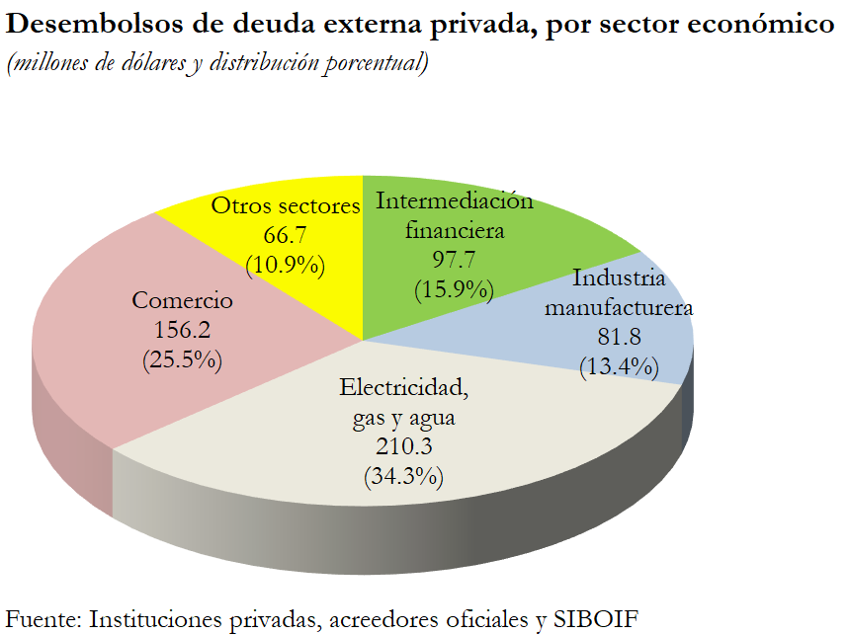

Los desembolsos provinieron en su totalidad de acreedores privados, de los cuales 82.7 por ciento fueron de proveedores y 17.3 por ciento de banca comercial y otros acreedores. Las principales actividades de destino de los desembolsos recibidos por el sector privado fueron: electricidad, gas y agua (34.3%), comercio (25.5%), intermediación financiera (15.9%), industria manufacturera (13.4%), minería (9.1%) y el resto de sectores (1.8%).

Servicio de deuda externa privada

El servicio pagado de la deuda externa privada fue de 580.8 millones de dólares, 405.6 millones menos que en el mismo período de 2024. Del total pagado, 573.5 millones de dólares correspondieron a amortizaciones y 7.3 millones de dólares a intereses y comisiones. El 87.7 por ciento del servicio fue por deuda de corto plazo (US$509.4 millones) y el 12.3 por ciento restante fue de mediano y largo plazo (US$71.4 millones).

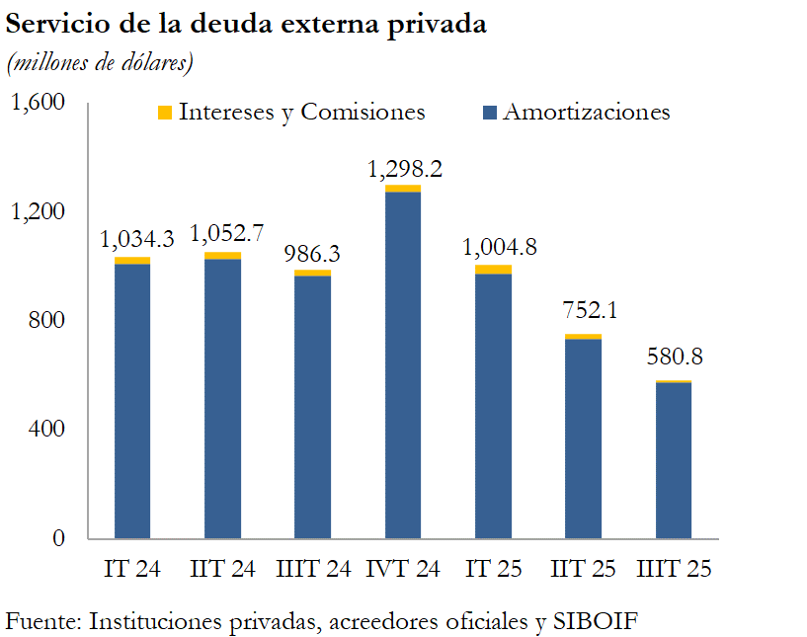

Condiciones financieras de la deuda externa privada de largo plazo

El plazo promedio ponderado de la deuda privada de largo plazo se estima en 14 años (6 años para la deuda del sector no financiero y 22 años para la deuda del sector financiero). Los mayores plazos corresponden a deuda con acreedores oficiales (bilaterales y multilaterales).

El plazo promedio otorgado por los acreedores bilaterales al sector financiero es aproximadamente de 24 años y al sector no financiero de 7 años. El plazo otorgado por los acreedores multilaterales oscila entre 10 años para créditos dirigidos al sector no financiero y 16 años para créditos dirigidos al sector financiero. En el caso de los acreedores privados (bancos comerciales, proveedores y otros), los plazos se ubican entre 3 y 9 años para el sector no financiero y entre 5 y 6 años para el sector financiero.

La tasa de interés promedio ponderada de la deuda externa del sector privado es de 5.33 por ciento (8.01% para la deuda del sector no financiero y 2.55% para la deuda del sector financiero). Las mayores tasas de interés corresponden a deuda con acreedores privados (bancos comerciales, proveedores y otros) que promedian 8.03 por ciento, seguido de acreedores oficiales con una tasa promedio de 4.50 por ciento.

- Deuda externa pública

Saldo de deuda externa pública

El saldo de la deuda externa pública fue de 8,866.1 millones de dólares a septiembre de 2025, registrando un incremento de 43.3 millones de dólares (+0.5%) con relación al trimestre anterior (US$8,822.7 millones).

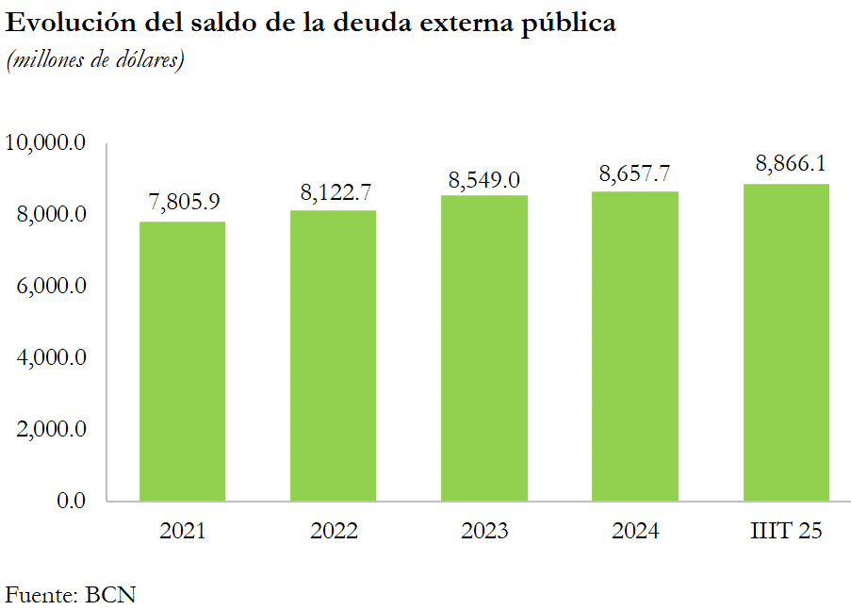

Desembolsos de deuda externa pública

Los desembolsos de préstamos dirigidos al sector público fueron de 159.6 millones de dólares, superior en 16.4 millones a los recibidos en el tercer trimestre 2024 (US$143.2 millones). Del total de desembolsos, el 62.6 por ciento provino de fuentes multilaterales, del cual BCIE desembolsó 99.7 millones de dólares y BID (US$0.3 millones). Por su parte, las fuentes bilaterales desembolsaron 25.3 millones de dólares y acreedores privados 34.3 millones.

Los desembolsos fueron destinados a la ejecución de proyectos del programa de inversión pública, principalmente a las actividades de administración pública (40.5%), construcción de infraestructura pública (36.1%), electricidad, gas y agua (16.8%) y otros servicios (6.6%).

Servicio de deuda externa pública

El total del servicio efectivamente pagado en el tercer trimestre 2025 fue de 200.4 millones de dólares, monto mayor en 20.4 millones al monto pagado en el tercer trimestre 2024 (US$180 millones).

Del total del servicio de la deuda externa pública, 106.6 millones de dólares correspondieron a pagos de principal y 93.8 millones de dólares a pagos de intereses y comisiones. El 89.5 por ciento de los pagos fueron para acreedores oficiales y el 10.5 por ciento restantes para acreedores privados. Del total del servicio, el 97.3 por ciento fue pagado por el Gobierno General (US$195.1 millones) y 2.7 por ciento por el Banco Central (US$5.3 millones).

Condiciones financieras de la deuda externa pública

El plazo promedio ponderado de la deuda externa pública es de 21 años, incluidos 10 años de gracia. En el caso del Gobierno General, el plazo promedio es de 24 años con 11 años de gracia y del BCN, 9 años de plazo con 3 de gracia.

El plazo promedio otorgado por los acreedores multilaterales es de 23 años con 11 años de gracia; y el plazo promedio otorgado por los acreedores bilaterales es de 15 años con 5 de gracia.

La tasa de interés promedio ponderada que devenga la deuda externa del sector público es de 2.85 por ciento (3.22% para la deuda del Gobierno, 2.1% para la deuda de empresas públicas y 1.50% para la deuda del BCN).

- Deuda externa por sector institucional

Gobierno General

A septiembre de 2025, la deuda externa del Gobierno General resultó de 6,990.4 millones de dólares, la cual incrementó en 35.8 millones (+0.5%) respecto al trimestre anterior (US$6,954.6 millones). De esta deuda, 6,959.9 millones de dólares (99.6%) correspondieron a préstamos y 30.5 millones a créditos y anticipos comerciales (0.4%).
Los desembolsos de préstamos externos recibidos en el tercer trimestre 2025 fueron de 159.6 millones de dólares, siendo mayores en 16.4 millones (+11.5%) con respecto a igual período de 2024 (US$143.2 millones).

El servicio pagado de la deuda externa del Gobierno General fue de 195.1 millones de dólares, 23.8 millones más que el tercer trimestre de 2024 (US$171.3 millones). Del total del servicio pagado, 105.1 millones de dólares correspondieron a amortizaciones y 90.0 millones de dólares a intereses y comisiones.

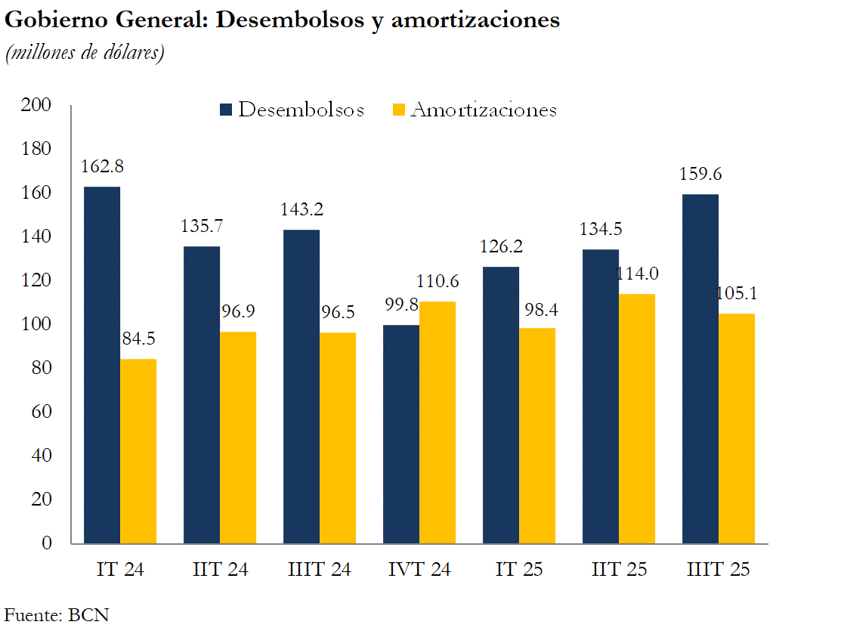

Banco Central

A septiembre de 2025, la deuda externa del Banco Central de Nicaragua (BCN) fue de 1,846.2 millones de dólares, mostrando un aumento de 7.4 millones de dólares con respecto al trimestre anterior (US$1,838.8 millones). En lo que respecta a la distribución de la deuda por plazo: 11.0 millones de dólares corresponden a corto plazo y 1,835.2 millones a mediano y largo plazo.
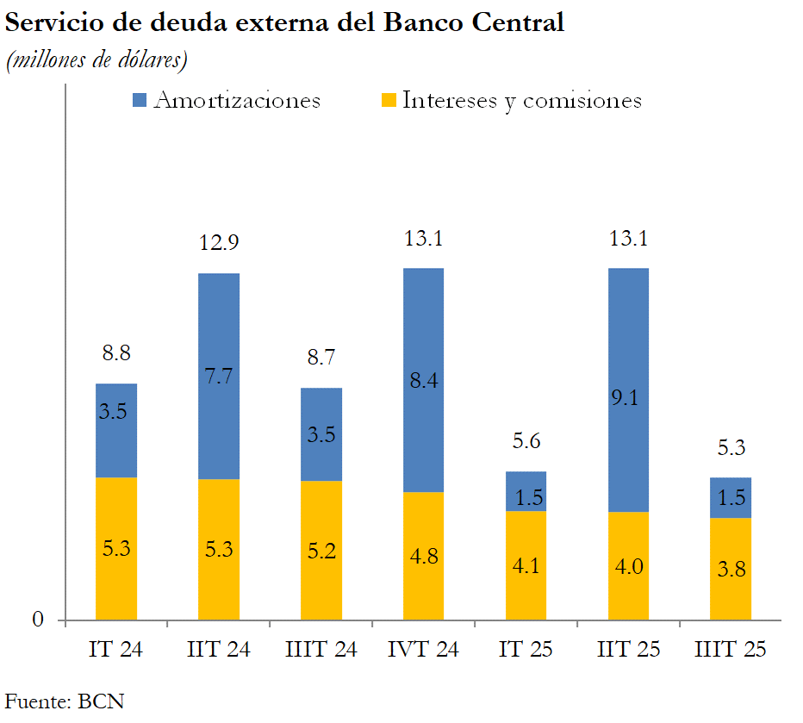

Del saldo total de la deuda, 1,323.2 millones de dólares (71.7%) son préstamos, 514.8 millones de dólares son Asignaciones de Derechos Especiales de Giro (27.9%) y 8.2 millones de dólares son títulos de deuda (0.4%). El servicio pagado de la deuda externa del BCN fue de 5.3 millones de dólares (US$8.7 millones en el mismo período de 2024).

Sociedades captadoras de depósitos, excepto el banco central

A septiembre de 2025, la deuda externa de las Sociedades captadoras de depósitos fue de 499.2 millones de dólares, mostrando una disminución de 16.6 millones (-3.2%) respecto al trimestre anterior (US$515.9 millones). En cuanto a la distribución por plazo, 222.6 millones de dólares corresponden a deuda de corto plazo y 276.6 millones a deuda de mediano y largo plazo. Por tipo de instrumento, 467.2 millones de dólares correspondieron a préstamos y 32.1 millones a monedas y depósitos.

Los desembolsos de deuda externa para este sector fueron de 91.1 millones de dólares, reflejando una disminución de 118.7 millones (-56.6%) con respecto al tercer trimestre 2024 (US$209.8 millones de dólares). Los desembolsos de deuda de corto plazo disminuyeron en 130.4 millones de dólares y los desembolsos de largo plazo aumentaron en 11.7 millones con relación al mismo período del año anterior.

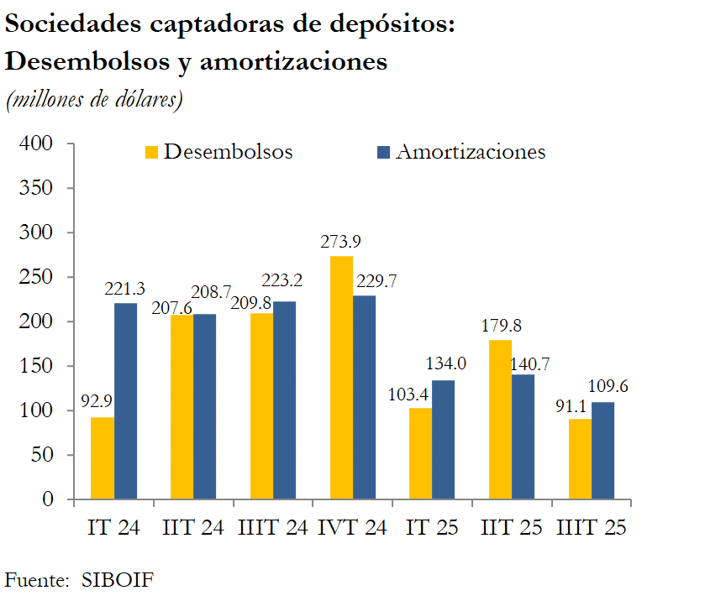

El servicio pagado de la deuda externa de las Sociedades captadoras de depósitos fue de 114.3 millones de dólares, de los cuales 109.6 millones correspondieron al pago de amortizaciones y 4.7 millones a intereses y comisiones. El 82.7 por ciento del total del servicio fue por deuda de corto plazo (US$94.5 millones) y el 17.3 por ciento de mediano y largo plazo (US$19.8 millones).

Otros Sectores

La deuda externa del Resto de Sectores ascendió a 6,803.4 millones de dólares, mostrando un aumento de 58.0 millones de dólares respecto al trimestre anterior (US$6,745.5 millones). De esta deuda, 523.0 millones de dólares correspondieron a corto plazo y 6,280.4 millones de dólares a mediano y largo plazo.

Los desembolsos de deuda externa de Otros Sectores fueron de 521.6 millones de dólares, representando una disminución de 208.1 millones (-28.5%) con respecto al mismo período de 2024 (US$729.7 millones).

El servicio pagado de la deuda externa de Otros sectores fue de 466.5 millones de dólares, 289.1 millones menos que en el tercer trimestre de 2024 (US$755.6 millones). Del total pagado, 463.9 millones de dólares correspondieron a amortizaciones y 2.6 millones a intereses y comisiones.

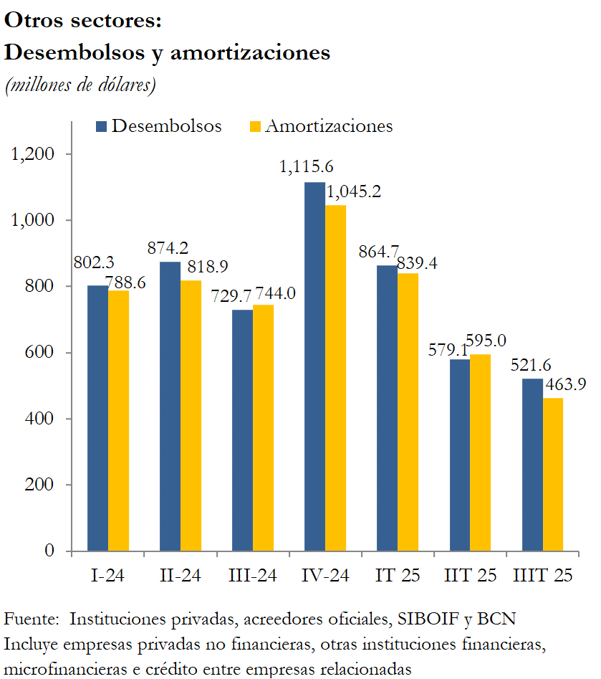

V. Anexo metodológico
Guía metodológica

Las estadísticas incluidas en esta publicación han sido elaboradas siguiendo las recomendaciones establecidas en el documento “Estadísticas de la Deuda Externa – Guía para Compiladores y Usuarios” (la Guía), preparado por ocho organismos internacionales en 2013, el cual sirve de base para la compilación y divulgación de estadísticas de la deuda externa a nivel internacional. Bajo esta Guía, la deuda externa bruta se define como “el monto pendiente de reembolso en un determinado momento de los pasivos corrientes reales y no contingentes asumidos por residentes de una economía frente a no residentes con el compromiso de realizar en el futuro pagos de principal, intereses o ambos”.

Consideraciones

Las estadísticas de deuda externa presentadas en este informe consideran los siguientes aspectos:

- Los datos de deuda externa del sector privado corresponden a información reportada al BCN.
- Todos los instrumentos de deuda están a valor nominal.
- En el saldo de la deuda externa bruta se incluyen los intereses devengados, aún no pagaderos (no vencidos).
- La clasificación de la deuda externa por sector económico se realiza tomando como parámetro, la Clasificación Industrial Internacional Uniforme (CIIU rev.3), de las Naciones Unidas.
- El saldo de la deuda externa pública incluye las Asignaciones de Derechos Especiales de Giro (DEG) del FMI, a partir del 2005.
- Los datos de la deuda externa pública no incluyen los depósitos de organismos internacionales en el BCN.
- Las series de datos son comparables de un período a otro en cuanto a cobertura. Para ello, las estadísticas históricas son actualizadas a medida que más instituciones del sector privado reportan su deuda externa al Banco Central de Nicaragua.
- La deuda externa privada relacionada en la empresa residente y su casa matriz procede de la información recopilada a través de la Encuesta de Inversión Extranjera.

- Anexo estadístico

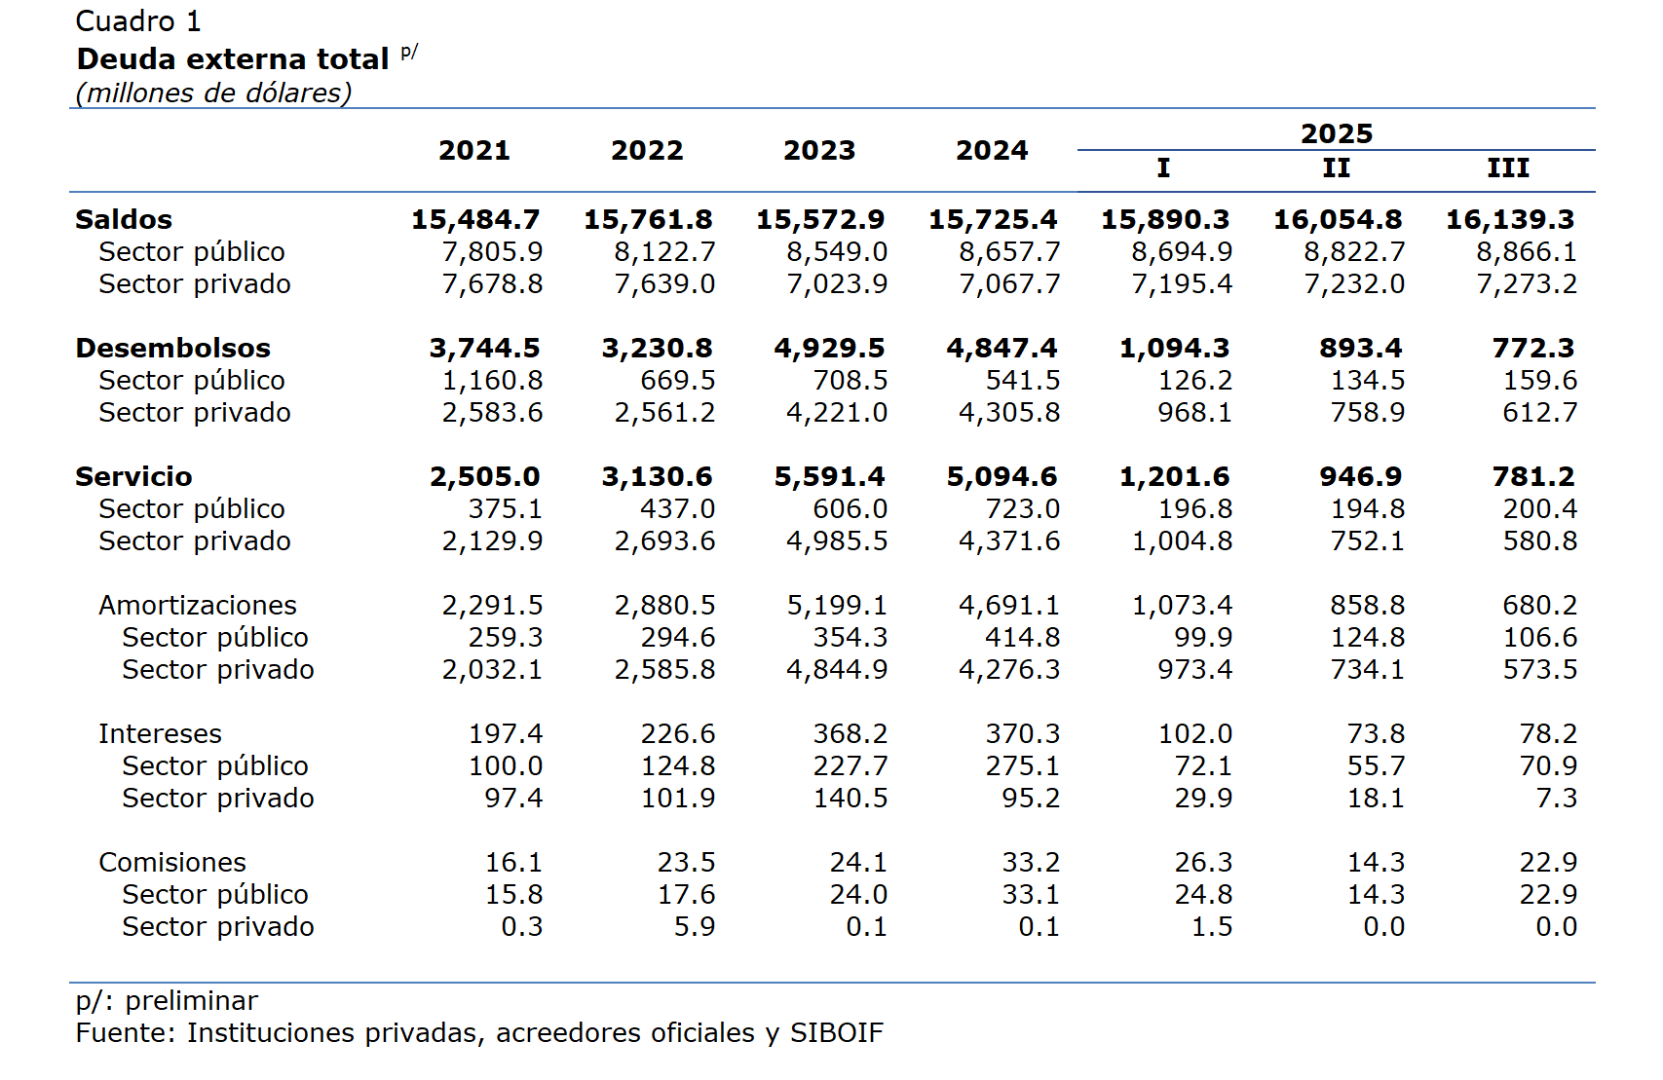

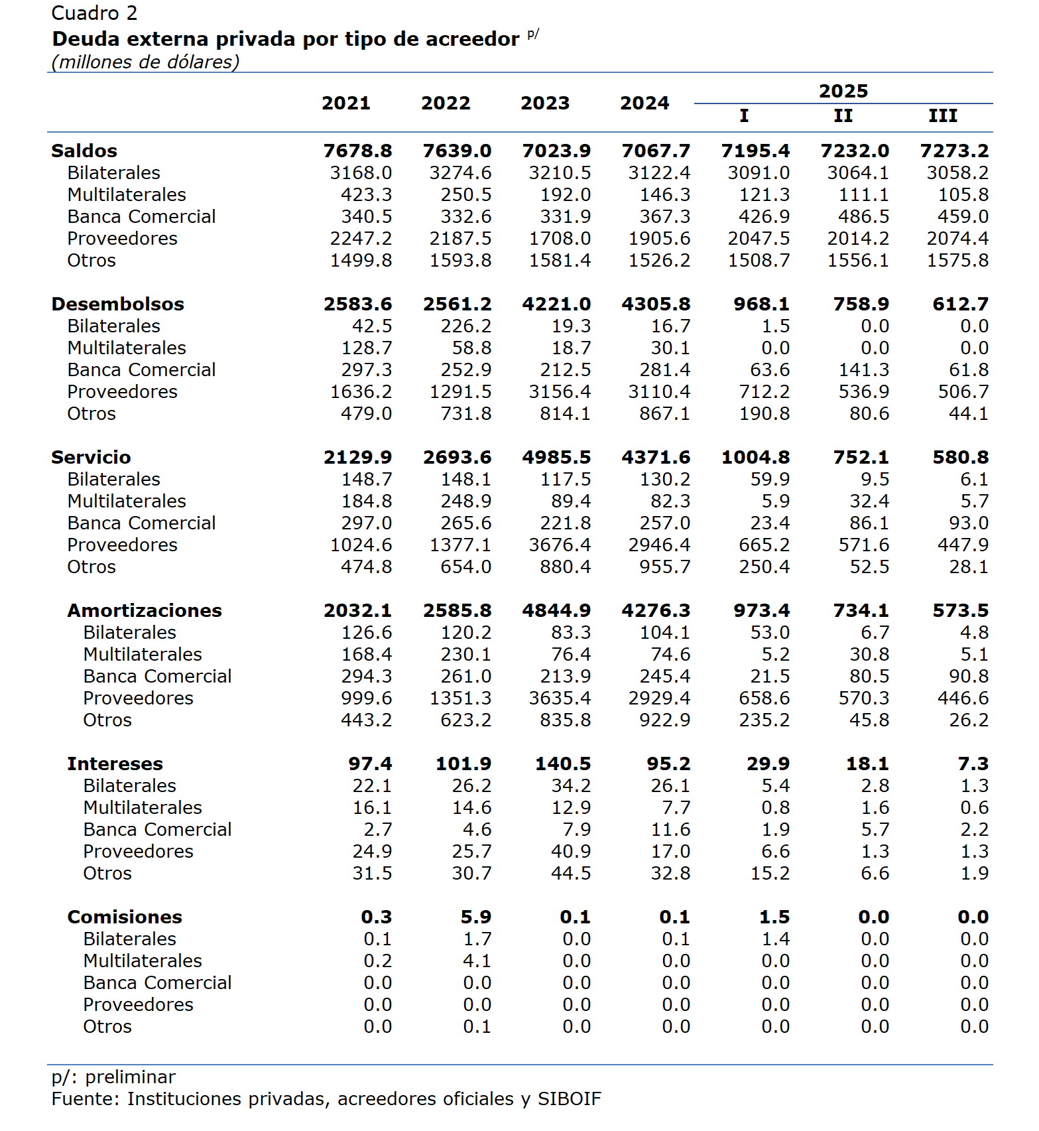

El saldo de la deuda externa incluye sector privado y sector público.
Se consideran las condiciones originales de la deuda pendiente de negociar bajo la iniciativa PPME. Una vez que concluya el proceso de renegociación, estas condiciones podrían mejorar.

